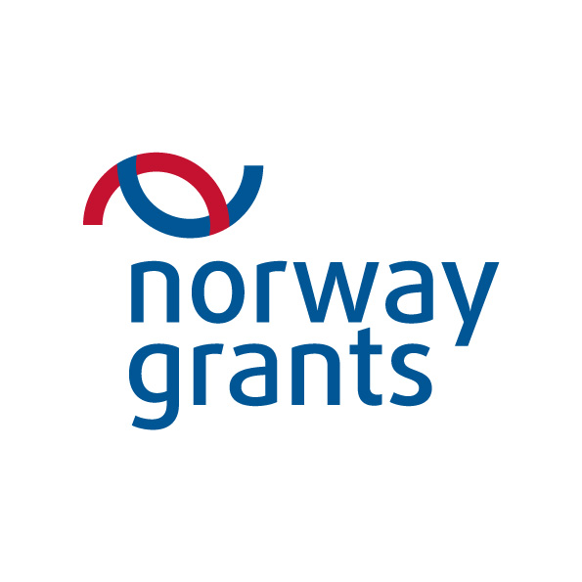
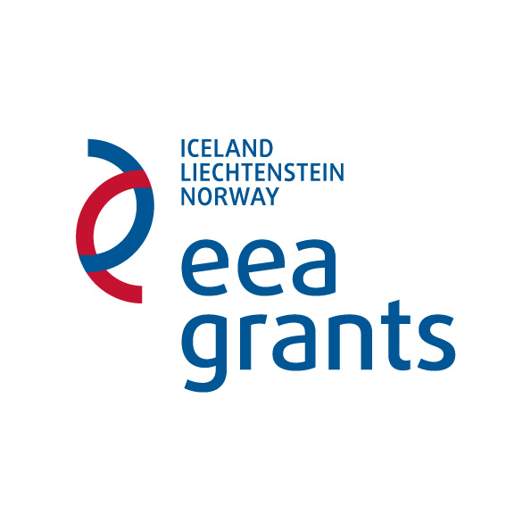
Norsko, Island a Lichtenštejnsko otevírají dveře zaměstnancům škol

Praha, 7. června 2012

Učitelé i nepedagogičtí pracovníci vzdělávacích institucí budou mít od roku 2013 možnost dalšího (sebe)vzdělávání v Norsku, Lichtenštejnsku nebo na Islandu. Právě tyto země jsou zapojeny do programu Norských fondů a fondů EHP, který si klade za cíl snížení socioekonomických rozdílů v Evropě a posílení vztahů mezi zapojenými státy a státy příjemce.

Norské fondy a fondy EHP nabízejí jednotlivcům možnost uskutečnit výjezd do Norska, Lichtenštejnska a na Island a vzdělávacím institucím možnost realizovat mezinárodní projekty s těmito zeměmi. Podpořeny budou dva typy aktivit: Projekty mobilit a stáže a Projekty institucionální spolupráce. O mobilitu se mohou kromě studentů VŠ, VOŠ a konzervatoří ucházet učitelé, ale i jiní pracovníci ve vzdělávání.

Zaměření mobilit může být rozličné. Žadatelé se mohou účastnit konferencí, seminářů či workshopů v zapojených zemích nebo se mohou hlásit na tzv. job-shadowing (stínování) a sledovat práci odborníka na stejné pozici, jakou zastávají na domovské instituci. Pracovníci ve vzdělávání by měli stínování realizovat vždy v obdobném typu instituce, jako je instituce, na které působí v České republice. Zajištěno tak bude maximální využití získaných poznatků a zkušeností po návratu z mobility.

„Pro nepedagogické pracovníky se otevírá jedinečná příležitost zúčastnit se mezinárodní mobility zaměřené na získání pracovních zkušeností a zlepšení komunikačních dovedností. Norské fondy a fondy EHP jsou v tomto spíše výjimkou, jelikož cílovou skupinu podobných programů zaměřených na mobility většinou tvoří pedagogové a studenti.“, uvádí Kristýna Kynclová z Domu zahraničních služeb, který program spravuje.

Přihlášky tedy budou moci podávat například pracovníci vedení školy, manažeři, pracovníci studijního, zahraničního, ekonomického či PR oddělení, administrativní pracovníci, knihovníci, výchovní poradci, pracovníci správy školy aj. Přihlášku bude moci podat buď jednotlivec (stáže) nebo celá instituce, která může naplánovat projekt mobility například pro zaměstnance správy školy apod. Tím by mělo být zaměstnancům vzdělávacích institucí umožněno ucházet se o mobilitu i samostatně, tedy bez ohledu na aktivitu své instituce či její zapojení do projektů.

Kateřina Dlasková z Domu zahraničních služeb dodává: „Pozitivní ohlasy z minulé fáze programu nás naplňují očekáváním, že i o novou etapu bude velký zájem. Výzva pro předkládání grantových žádostí se otevře v červenci a potrvá do konce září. Věříme, že program, jenž bude oficiálně zahájen v červnu, přispěje k navázání užší spolupráce mezi jednotlivci a vzdělávacími institucemi a k využití inovativních přístupů v českém školství.“

Více informací naleznete na: www.naep.cz

Kontakt pro média:

Mgr. Jitka Novotná
Media Relations NAEP/DZS
Gsm:723 540 511
jnpublicity@gmail.com




